ANNO SCOLASTICO 2018/2019
ISTITUTO PROFESSIONALE STATALE SOCIO - COMMERCIALE - ARTIGIANALE | 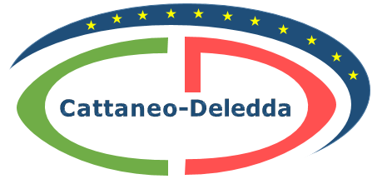
“CATTANEO - DELEDDA” MODENA
Strada degli Schiocchi 110 - 41124 Modena - tel. 059/353242
C.F.: 94177200360 Codice Univoco: UFQMDM
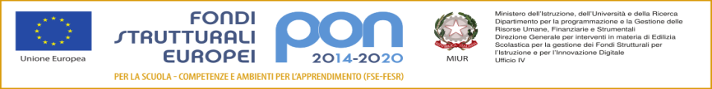
mail: morc08000g@istruzione .it pec: morc08000g@pec.istruzione.it http://www.cattaneodeledda.edu.it
DELIBERA n. 8 – Partecipazione esperto esterno assemblea studenti del 22/12/2018
Verbale 1 del 20/12/2018
IL CONSIGLIO DI ISTITUTO
Visto il DPR 275/99 ed in particolare l’art. 3;
Preso atto del numero legale dei rappresentanti presenti;
Visto l’ordine del giorno;
Vista la proposta di far partecipare un esperto alla prossima Assemblea d’Istituto;
Vista la richiesta di far partecipazione al dibattito la dottoressa Linda Virga dell’Associazione “Donne e Giustizia” durante l’Assemblea di Istituto degli studenti che si svolgerà sabato 22 dicembre 2018;
Considerata la proposta.
DELIBERA

Di APPROVARE all’unanimità la partecipazione prevista durante la prossima Assemblea di Istituto di sabato 22 dicembre 2018, della dottoressa Linda Virga dell’Associazione “Donne e Giustizia”.
Avverso la presente deliberazione è ammesso reclamo al Consiglio stesso da chiunque vi abbia interesse entro il quindicesimo giorno dalla data di pubblicazione all’albo della scuola. Decorso tale termine la deliberazione diventa definitiva e può essere impugnata solo con ricorso giurisdizionale al T.A.R. o ricorso straordinario al Capo dello Stato, rispettivamente nei termini di 60 e 120 giorni.

Il Segretario Verbalizzante Il Presidente CDI

_____________________________ __________________________________

Modena ________________________

